我的人生五年计划

徐岗
2017-10

五年计划之版本一----保守型
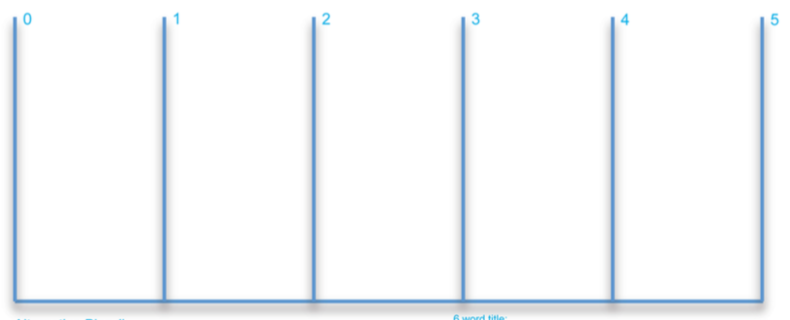
1.组织平台线下活动。
2.线下活动要做到资源共享
1、公司平台要达到每一个企业通过互联网+生态环境保护平台带来净利润1000万
1、上市IPO融资扩充企业规模。
2、加强企业文化建设，不断投入研发力量，做到环保IT技术解决方案前10名企业
1、平台要做到会员使用方法简洁便利
2.平台要做到10万散户会员
3.平台要做到企业会员达到1000家
1、建立一个互联网+推动生活垃圾分类处理资源利用的平台。
2.完成平台建设的会员机制模型
3.完成平台管理人员团队建设工作

五年计划之版本一
计划解决的问题
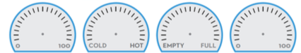
1、根据政府及个人对环保意识的提高打磨第一个产品。
资源喜欢程度自信度和谐度
2、开拓市场，建立市场团队。
简要的标题

3、加强自身和团队自身素养。

4、实现收支平衡。

保生存，求发展，小步快跑

五年计划之版本二----稳中求进型
1、公司初步实现盈利。
2、建立具有行业垄断性、有一定技术壁垒的产品体系。
3、加快市场占领步伐。
1、真正做到固废处理资源利用价值最大化
2、真正做到零填埋、零排放、零污染、智能化控制系统的垃圾处理厂
1、争取拿到A轮融资。
2、建立与市场相适应的维护和服务团队。
3、实现财务自由，攻读环境博士
1、研发下一版本产品，融入AI VI人工智能技术，做好智能化固废处理资源利用系统领域云平台。
2、做到收支平衡。
1、服务好第一个客户，不断收集新的需求，每月一个版本迭代产品并发布。
2、扩充研发团队规模。

五年计划之版本二
计划解决的问题
1、优秀人才梯队建设，股权激励体系搭建。
资源喜欢程度自信度和谐度
2、搭建具有核心竞争力的产品体系。

简要的标题
3、积极锻炼身体，学习各类管理知识。

4、建立创新学习型企业文化。
稳中求进，建立核心竞争力的产品和团队

五年计划之版本三----激进型
1、公司完成可以复制的产品，到其它地区复制
1、通过互联网平台连接线下实体垃圾处理厂的同步管理
1、加强企业文化建设，不断投入研发力量，做到全国各地复制建设
2、企业主板上市
1、做到垃圾处理厂小型化
2、做到垃圾处理厂模块化，可以提到可以增减模块来增加和减少处理量
1、规范管理、制定标准，完善互联网平台人员培训线下处理厂知识同步。

五年计划之版本三
计划解决的问题
1、优秀人才梯队建设，股权激励体系搭建。
资源喜欢程度自信度和谐度
2、研发具有核心竞争力的产品体系。

简要的标题
3、积极锻炼身体，学习各类管理知识。
整合各类优质资源，实现企业上市
4、各类资源整合对接。

